**Κεφάλαιο 1**

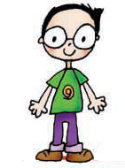**1.Γράφω τον προηγούμενο και τον επόμενο αριθμό.**

………………100……………… …………… 348………………

………………340……………… ……………600………………

………………514……………… …………… 329………………

………………489……………… ………………810………………

………………399……………… ………………999………………

**2. Ανεβαίνω κάθε φορά ανά 100 (1Ε).**

210 ……………… ……………… ……………… ……………… ………………

190 ……………… ……………… ……………… ……………… ………………

275 ……………… ……………… ……………… ……………… ………………

135 ……………… ……………… ……………… ……………… ………………

**3. Αναλύω τους πιο κάτω αριθμούς, όπως το παράδειγμα:**

345= 3 Ε + 4 Δ + 5 Μ

950……………………………………. 345………………………………………

4. Γράφω τα αριθμητικά σύμβολα:

4Ε, 8Δ, 5Μ ………………. 1Ε, 0Δ, 0Μ ……………….

2Ε, 0Δ, 6Μ ………………. 2Ε, 8Δ, 0Μ ……………….

7Ε, 3Δ, 9Μ ………………. 5Ε, 5Δ, 5Μ ……………….

5.Κυκλώνω τους αριθμούς που έχουν 3 στη θέση των εκατοντάδων:

235 354 355 345 123 983 834 543 386 593 532

6.Βάζω τους αριθμούς σε σειρά αρχίζοντας από το μεγαλύτερο:

945 964 430 900 890 499 407 743 797 942 195

……………………………………………………………………………………..

5.Συμπληρώνω:

300, 320, 340, ……, ……, ……, ……, ……, ……, ……, ……

583, 582, 581, ……, ……, ……, ……, ……, ……, ……, ……

**8.Βάζω τα σύμβολα <,>,=**

450……540 899……234 123……231

769……987 123……123 900……600

459……549 230……430 999……1.000

120……120 223……322 688……599

**Κεφάλαιο 2**

**1.Κάνω κάθετα τις προσθέσεις στο τετράδιό μου.**

15+26+23= 36+35+8= 51+12+13= 125+225+25=

26+14= 45+18= 34+39= 18+43=

26+17= 35+17= 24+28= 28+65=

**2.Υπολογίζω και γράφω τα αποτελέσματα:**

300+500=……..... 42+8+20=……..... 700+200=……....

63+27=…....… 25+55=…......... 450+250=……...

**3.Προσθέτω με το νου:**

100 + 300 = ______ 300 + 100 + 600 = ______

200 + 400 = ______ 200 + 200 + 200 = ______

300 + 400 = ______ 400 + 500 + 100 = _______

600 + 400 = ______ 500 + 300 + 200 = _______

43+7+30=______ 34+45=______

27+32=______ 5+25+30=______

36+4+25=______ 20+12+8=______

57+10+3=______ 33+17+4=______

**Κεφάλαιο 3**

1. **Δείχνω, ενώνοντας με γραμμές, τι σχήμα έχει:**

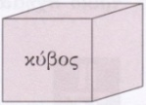

α) η μπάλα του ποδοσφαίρου ⏺

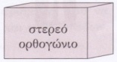β) η κιμωλία ⏺

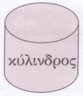γ) το ζάρι ⏺

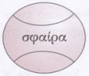δ) το κουτί των σπίρτων ⏺

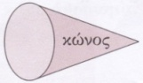ε) το χωνάκι του παγωτού ⏺

1. **Ονομάστε τα γεωμετρικά σχήματα και γεωμετρικά στερεά:**

…………………………….…............................……………………….………………..

…………………………..…………………………………………………………………………….

j0299763 …………………………..…………………………………………………………………………….

 …………………………..…………………………………………………………………………….

**Κεφάλαιο 4-5**

1. **Σκέφτομαι και συμπληρώνω την προπαίδεια του 2:**

3 Χ 2 = ___ 9 Χ 2= ___ 4 Χ 2= ___ 8 Χ 2= ___ 1Χ2= ___

5 Χ 2= ___ 6 Χ 2= ___ 10Χ 2 = ___ 2 Χ 2= ___ 7 Χ 2= __

1. **Σκέφτομαι και συμπληρώνω την προπαίδεια του 3:**

3 Χ 3 = ___ 9 Χ 3= ___ 4 Χ 3= ___ 8 Χ 3= ___ 1Χ 3 =___

5 Χ 3= ___ 6 Χ 3= ___ 10Χ 3 = ___ 2 Χ 3= ___ 7 Χ 3= __

1. **Σκέφτομαι και συμπληρώνω την προπαίδεια του 4:**

3 Χ 4= ___ 5 Χ 4= ___ 8 Χ 4= ___ 1 Χ 4= ___ 2 Χ 4= ___

6 Χ 4= ___ 9 Χ 4= ___ 7 Χ 4= ___ 4 Χ 4= ___ 10 Χ 4= ___

1. **Σκέφτομαι και συμπληρώνω την προπαίδεια του 5:**

3 Χ 5 = ___ 9 Χ 5= ___ 4 Χ 2= ___ 8 Χ 5= ___ 1Χ5= ___

5 Χ 5= ___ 6 Χ 5= ___ 10Χ 5 = ___ 2 Χ 5= ___ 7 Χ 5= __

1. **Σκέφτομαι και συμπληρώνω την προπαίδεια του 6:**

3 Χ 6 = ___ 9 Χ 6= ___ 4 Χ 6= ___ 8 Χ 6= ___ 1Χ6= ___

5 Χ 6= ___ 6 Χ 6= ___ 10Χ 6 = ___ 2 Χ 6= ___ 7 Χ 6= __

1. **Σκέφτομαι και συμπληρώνω την προπαίδεια του 7:**

3 Χ 7 = ___ 9 Χ 7= ___ 4 Χ 7= ___ 8 Χ 7= ___ 1Χ7= ___

5 Χ 7= ___ 6 Χ 7= ___ 10Χ 7= ___ 2 Χ 7= ___ 7 Χ 7= __

1. **Σκέφτομαι και συμπληρώνω την προπαίδεια του 8:**

3 Χ 8 = ___ 9 Χ 8= ___ 4 Χ 8= ___ 8 Χ 8= ___ 1Χ8= ___

5 Χ 8= ___ 6 Χ 8= ___ 10Χ 8 = ___ 2 Χ 8= ___ 7 Χ 8= __

1. **Σκέφτομαι και συμπληρώνω την προπαίδεια του 9:**

3 Χ 9 = ___ 9 Χ 9= ___ 4 Χ 9= ___ 8 Χ 9= ___ 1Χ9= ___

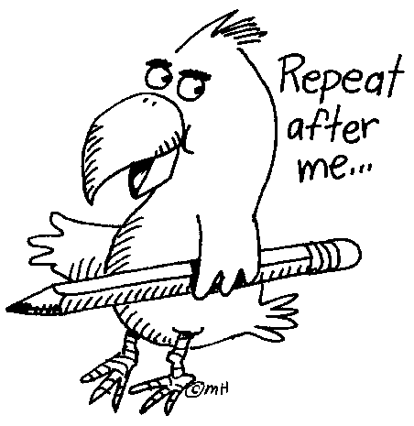

5 Χ 9= ___ 6 Χ 9= ___ 10Χ 9= ___ 2 Χ 9= ___ 7 Χ 9= __

1. 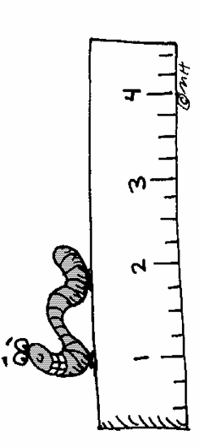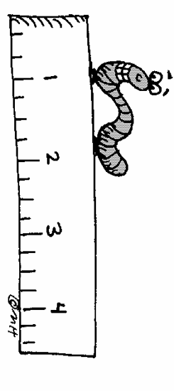**α) Ανεβαίνω 6…6 και κατεβαίνω 6…6:**

|  |  |  |  |  |  |  |  |  |  |  |
| --- | --- | --- | --- | --- | --- | --- | --- | --- | --- | --- |
| 6 | 12 |  |  |  |  |  |  |  |  |  |
| 60 |  |  | 42 |  |  |  |  |  |  |  |

**β) Ανεβαίνω 7…7 και κατεβαίνω 7…7:**

|  |  |  |  |  |  |  |  |  |  |  |
| --- | --- | --- | --- | --- | --- | --- | --- | --- | --- | --- |
| 7 |  |  |  |  | 42 |  |  |  |  |  |
| 70 |  | 56 |  |  |  |  |  |  |  |  |

**γ)Ανεβαίνω 8…8 και κατεβαίνω 8…8:**

|  |  |  |  |  |  |  |  |  |  |
| --- | --- | --- | --- | --- | --- | --- | --- | --- | --- |
| 8 | 16 |  |  |  |  |  |  |  |  |
| 80 | 72 |  |  |  |  |  |  |  |  |

**δ)Ανεβαίνω 9…9 και κατεβαίνω 9…9:**

|  |  |  |  |  |  |  |  |  |  |
| --- | --- | --- | --- | --- | --- | --- | --- | --- | --- |
| 9 |  |  |  |  |  |  |  |  |  |
| 90 |  |  |  |  |  |  |  |  |  |

1. **Μια επανάληψη της προπαίδειας του 6 και του 7**

|  |  |  |  |  |  |  |  |  |  |  |
| --- | --- | --- | --- | --- | --- | --- | --- | --- | --- | --- |
| ⦁ | 3 | 6 | 9 | 4 | 5 | 2 | 1 | 10 | 7 | 8 |
| 6 | 18 |  |  |  |  |  | 6 |  |  |  |

|  |  |  |  |  |  |  |  |  |  |  |
| --- | --- | --- | --- | --- | --- | --- | --- | --- | --- | --- |
| ⦁ | 4 | 7 | 6 | 5 | 10 | 3 | 2 | 9 | 8 | 1 |
| 7 |  |  |  |  |  | 21 |  |  |  |  |

1. **Μια επανάληψη της προπαίδειας του 8 και του 9.**

|  |  |  |  |  |  |  |  |  |  |  |
| --- | --- | --- | --- | --- | --- | --- | --- | --- | --- | --- |
| ⦁ | 3 | 6 | 9 | 4 | 5 | 2 | 1 | 10 | 7 | 8 |
| 8 | 24 |  |  |  |  |  | 8 |  |  |  |

|  |  |  |  |  |  |  |  |  |  |  |
| --- | --- | --- | --- | --- | --- | --- | --- | --- | --- | --- |
| ⦁ | 4 | 7 | 6 | 5 | 10 | 3 | 2 | 9 | 8 | 1 |
| 9 |  |  |  |  |  | 27 |  |  |  |  |

ΔΙΑΒΑΖΩ ΚΑΙ ΚΑΝΩ ΕΞΑΣΚΗΣΗ ΣΤΟΝ ΠΙΝΑΚΑ ΤΗΣ ΠΡΟΠΑΙΔΕΙΑΣ

**Κεφάλαιο 6-7**

1. **Κάνω τους παρακάτω πολλαπλασιασμούς και τις διαιρέσεις.**

|  |  |  |  |  |  |  |  |  |  |  |  |  |  |  |  |  |  |  |
| --- | --- | --- | --- | --- | --- | --- | --- | --- | --- | --- | --- | --- | --- | --- | --- | --- | --- | --- |
| 5 | Χ | 8 | = |  |  |  | 2 | Χ | 8 | = |  |  |  | 2 | Χ | 7 | = |  |
| 6 | Χ | 7 | = |  |  |  | 4 | Χ | 9 | = |  |  |  | 3 | Χ | 8 | = |  |
| 40 | : | 8 | = |  |  |  | 36 | : | 4 | = |  |  |  | 14 | : | 2 | = |  |
| 7 | Χ | 9 | = |  |  |  | 8 | Χ | 9 | = |  |  |  | 4 | Χ | 4 | = |  |
| 6 | Χ | 4 | = |  |  |  | 9 | Χ | 7 | = |  |  |  | 9 | Χ | 5 | = |  |
| 24 | : | 6 | = |  |  |  | 63 | : | 9 | = |  |  |  | 16 | : | 4 | = |  |
| 3 | Χ | 9 | = |  |  |  | 6 | Χ | 8 | = |  |  |  | 6 | Χ | 9 | = |  |
| 8 | Χ | 4 | = |  |  |  | 7 | Χ | 5 | = |  |  |  | 7 | Χ | 10 | = |  |
| 27 | : | 3 | = |  |  |  | 48 | : | 6 | = |  |  |  | 54 | : | 6 | = |  |

1. **Κάνε τις διαιρέσεις:**

|  |  |
| --- | --- |
| **36: 9 = 4 γιατί 4 Χ 9= 36**  **63: 9 = … γιατί … Χ …= ….**  **56: 8 = … γιατί … Χ …= ….**  **48: 6 = … γιατί … Χ …= ….**  **88: 8 = … γιατί … Χ …= ….** | **40:8 = … γιατί … Χ …= ….**  **56:7 = … γιατί … Χ … = ….**  **54:9 = … γιατί … Χ … = ….**  **70:7 = … γιατί … Χ … = ….**  **72:8 = … γιατί … Χ … = ….** |

ΤΡΕΧΩ ΚΑΙ ΔΕ ΦΤΑΝΩ!!

1. **Συμπλήρωσε τις ισότητες:**

**33 : 8 🡺 33 = ( 4 Χ 8 ) + 1**

**49 : 9 🡺 49 = (…Χ…) + ….**

**65 : 8 🡺 65 = (…Χ…) + ….**

**59 : 9 🡺 59 = (…Χ…) + ….**

**77 : 8 🡺 77 = (…Χ…) + ….**

**47 : 9 🡺 47 = (…Χ…) + ….**

**83 : 9 🡺 83 = (…Χ…) + ….**

**60 : 8 🡺 60 = (…Χ…) + ….**

1. **Σε κάθε πολλαπλασιασμό κάνε δυο διαιρέσεις:**

… : …= …

**63:7 = 9**

**7Χ 9=63 6 Χ 8= ….**



... : …= …

**63:9 = 7**

… : …= …

… : …= …

**4Χ 8 =…. 3 Χ 9 =….**

… : …=…

… : …= …

1. **Η προπαίδεια του 8 και του 9 … μπερδεμένες μεταξύ τους:**

2 Χ ___ = 16 6 Χ ___ = 48 2 Χ ___ = 18 8 Χ ___ = 8 4 Χ ___ = 36

10 Χ ___ = 80 3 Χ ___ = 24 7 Χ ___ = 63 8 Χ ___ = 72 7 Χ ___ = 56

5 Χ ___ = 45 9 Χ ___ = 72 3 Χ ___ = 27 6 Χ ___ = 54 9 Χ ___ = 81

1. **Κάνω τις διαιρέσεις όπως στο παράδειγμα. Δεν ξεχνώ ότι η διαίρεση είναι η αντίστροφη πράξη του πολλαπλασιασμού:**

|  |  |
| --- | --- |
| 21 : 3 = 7 αφού 3 ⦁ 7 = 21  36 : 6 =___αφού ___ ⦁ ___= 36  18 : 2 = ___ αφού___ ⦁ ___ = 18  40 : 5 =___αφού___ ⦁ ___=40  24 : 6 = ___αφού___ ⦁ ___ = 24 | 81 : 9 =___αφού ___⦁ ___ = 81  15 : 3 = ___αφού___⦁ ___ = 15  48 : 6 =___αφού ___⦁ ___ = 48  63 : 9 = ___αφού___⦁ ___ = 63  32 : 4 =___αφού ___⦁ ___ = 32 |

1. **Ο Πλάτωνας είναι 11 χρονών. Η μητέρα του έχει τριπλάσια ηλικία από αυτόν, ενώ ο πατέρας του τετραπλάσια. α) Πόσο χρονών είναι η μητέρα του και β) πόσο χρονών είναι ο πατέρας του;**

ΛΥΣΗ

α)

β)

Απάντηση: α)

β)

1. **Η Μαρία αγόρασε στον αδερφό της 6 φορτηγάκια. Αν το κάθε φορτηγό έχει από 6 ρόδες, πόσες ρόδες έχουν συνολικά και τα 7 φορτηγάκια.**

ΛΥΣΗ

Απάντηση:

ΔΙΑΒΑΖΩ ΚΑΙ ΚΑΝΩ ΕΞΑΣΚΗΣΗ ΣΤΟΝ ΠΙΝΑΚΑ ΤΗΣ ΠΡΟΠΑΙΔΕΙΑΣ